«КАК БЫСТРО И ЛЕГКО ВЫУЧИТЬ СТИХОТВОРЕНИЕ С ДЕТЬМИ»

Ребята второй младшей группы «Осьминожки» любят слушать и учить стихи.
Как сделать так, чтобы стишок легко учился и быстро запоминался?
Я стала пробовать зарисовывать стихи на большом листе. На неделе, посвященной «Дню независимости России», рассматривая журнал «Сибирячок», ребятам понравилось прочитанное стихотворение про Отчизну. Дети с большим удовольствием его прослушали и захотели выучить на праздник. Продумав каждую строчку, мы решили с ребятами, что будем рисовать. У нас появилось нарисованное стихотворение. Слово Отчизна я заменила на слово Россия, т.к. дети младшего возраста лучше его понимают. Предлагаю Вашему вниманию фотографии того как это происходит, текст стихотворения и желаю Вам приятного заучивания вместе с вашими детьми.

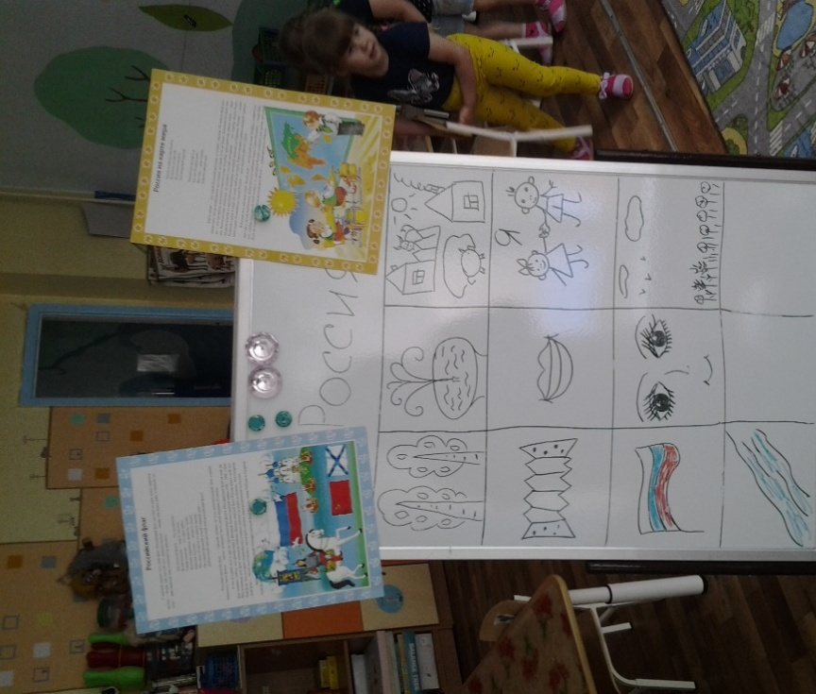
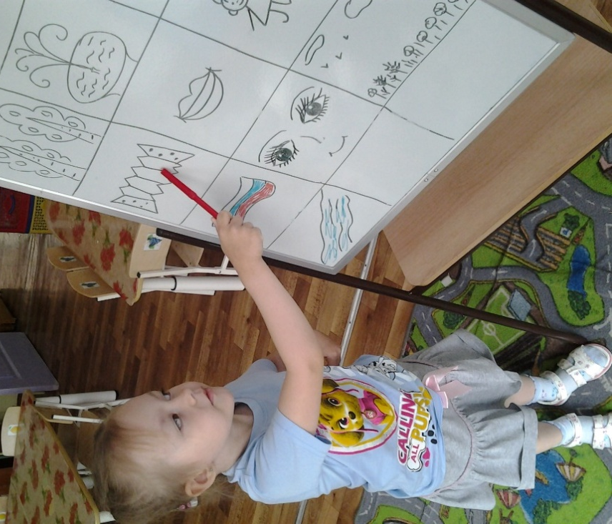
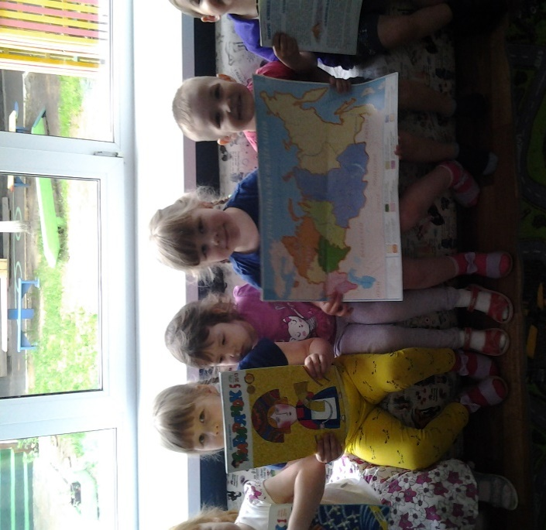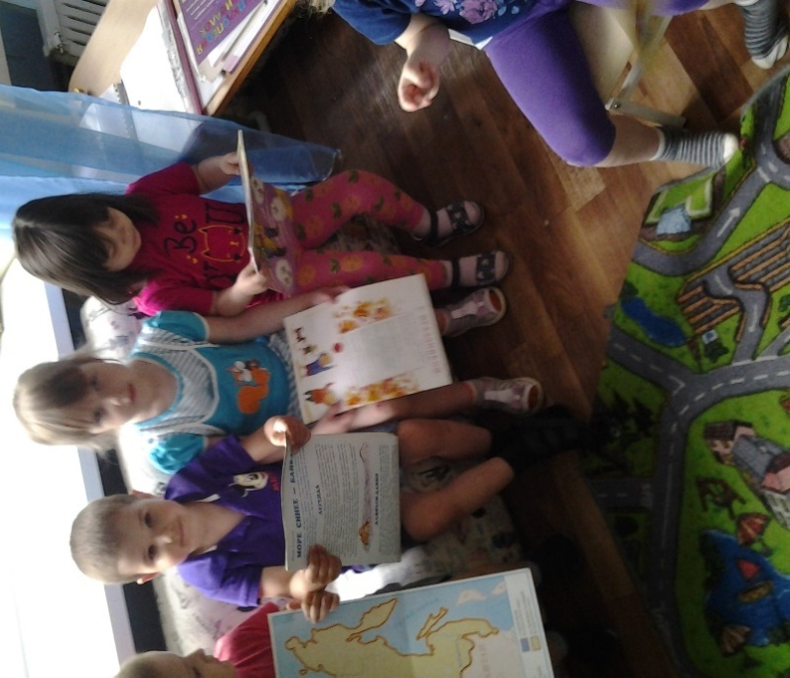

Подготовила воспитатель Чекаева О.А.

